[Audit-Wise] 지능형 감사 에이전트 통합 아키텍처
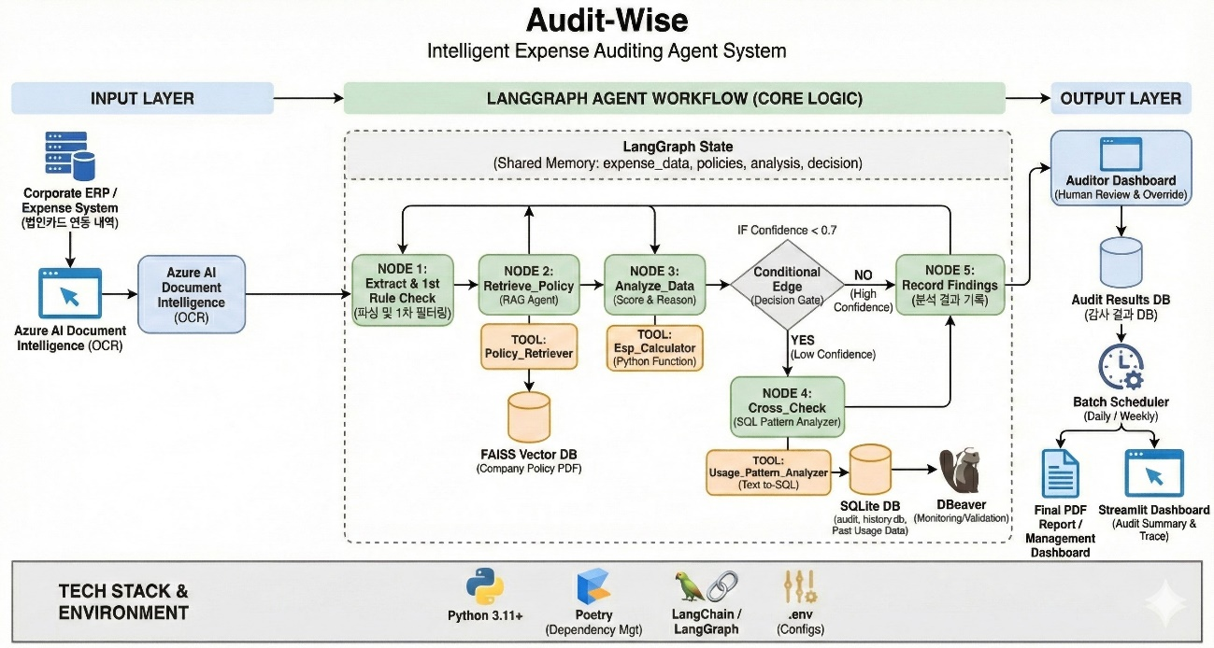

1. 입력 레이어 (Input Layer)
- 대량 데이터 수집 (배치): Corporate ERP 또는 사내 경비 시스템에서 매일 발생하는 법인카드 결제 내역을 묶음으로 수신합니다.
- 추출 및 파싱: 영수증 이미지 등 비정형 데이터가 포함된 경우, Azure AI Document Intelligence(OCR)를 거쳐 정형화된 JSON 데이터로 변환되어 에이전트에게 전달됩니다.

2. 에이전트 오케스트레이션 (LangGraph Workflow)
에이전트가 상태(State) 공유 장부를 기반으로 스스로 판단하고 도구를 사용하는 핵심 구간입니다.
- Node 1: Extract & 1st Rule Check
  - JSON 데이터를 파싱하고, 이 노드 내에서 1차 룰베이스 필터링(소액 정상 건 패스, 필수 필드 누락 확인 등)을 에이전트가 직접 수행합니다.
- Node 2: Retrieve Policy (RAG Agent)
  - Policy_Retriever 툴을 호출하여 사내 규정 PDF가 임베딩된 FAISS Vector DB에서 관련 규정(예: 한도액, 제한 업종)을 검색합니다.
- Node 3: Analyze Data (Score & Reason)
  - Exp_Calculator 툴(Python 함수)로 정밀 계산을 수행하고, 규정과 대조하여 위반 **신뢰도(Confidence 스코어)**와 사유를 산출합니다.
- Conditional Edge (조건부 분기점)
  - Confidence ≥ 0.7 (고신뢰도): 명확한 위반이거나 정상인 경우, Node 5로 직행합니다.
  - Confidence < 0.7 (저신뢰도): 판단이 모호한 경우(예: 환불 악용, 쪼개기 결제 의심), Node 4로 우회시킵니다.
- Node 4: Cross-Check Pattern (SQL Analyzer)
  - Usage_Pattern_Analyzer 툴(Text-to-SQL)을 사용하여 SQLite DB에 저장된 사용자의 과거 사용 이력을 조회하고 은닉된 패턴을 찾아냅니다. (※ 관리자는 DBeaver를 통해 이 과정의 SQL 쿼리와 데이터를 상시 모니터링합니다.)
- Node 5: Record Findings
  - 최종 통합된 판정 결과(위반 코드, 근거 조항, SQL 패턴 결과)를 구조화하여 Audit Results DB에 기록합니다.

3. 출력 레이어 (Output Layer)
기계의 분석과 사람의 최종 판단(Human-in-the-loop)이 결합되는 영역입니다.
- Auditor Dashboard (Human Review & Override):
  - 감사 담당자가 Audit Results DB에 적재된 에이전트의 분석 결과를 확인하고, 최종 확정(승인/반려 수정)을 내리는 Streamlit 기반의 업무 화면입니다.
- Batch Scheduler (배치 리포팅):
  - 사람이 최종 확정한 데이터들을 매일/매주 단위(Daily/Weekly)로 모아, 경영진 보고를 위한 Final PDF Report 및 통계 대시보드를 일괄 생성합니다.

